МУНИЦИПАЛЬНОЕ ОБЩЕОБРАЗОВАТЕЛЬНОЕ УЧРЕЖДЕНИЕ
СРЕДНЯЯ ОБЩЕОБРАЗОВАТЕЛЬНАЯ ШКОЛА
ИМЕНИ ГЕРОЯ СОВЕТСКОГО СОЮЗА ИВАНА ИВАНОВИЧА ПУШАНИНА С. ПУШАНИНА
БЕЛИНСКОГО РАЙОНА ПЕНЗЕНСКОЙ ОБЛАСТИ

442258, Пензенская область, Белинский район, с. Пушанино, ул. Пригородная, 146,
ИНН 5810004860 ОГРН 1025801070470
тел. (84153) 3-53-49
__________________________________________________________________

Отчет
о реализации регионального культурно - образовательного проекта «Культурная суббота» июль 2023г.
МОУ СОШ им. И.И.Пушанина с. Пушанина Белинского района Пензенской области

№п/п | Муниципалитет | Дата проведения | Место проведения. Тема мероприятия | Образовательная организация | Количество учащихся, посетивших мероприятие по Пушкинской карте | Целевая аудитория, количество участников
1 | Белинский район | 05.07.2023 г. | г. Волгоград  Экскурсия по городу. Мемориальный комплекс - Мамаев курган. Зал Воинской Славы. Памятник «Родина-Мать». | МОУ СОШ им. И.И.Пушанина с. Пушанина Белинского района Пензенской области | - | 7-10 класс  20 ч.
2 | Белинский район | 10.07.2023 г. | с. Даньшино Белинский район  Фестиваль «Киберграмотное лето» |  | - | 7-10 классы  7 ч.
№ п/п | Класс | Мероприятие | Ссылка на публикацию
1 | 7 - 10 класс | г. Волгоград  Экскурсия по городу. Мемориальный комплекс - Мамаев курган. Зал Воинской Славы. Памятник «Родина-Мать».  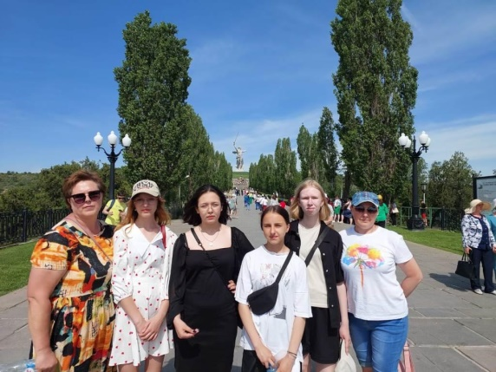  В рамках проекта "Культурная суббота" учащиеся нашей школы совершили поездку в Волгоград.  В город е-герое школьникам была предложена увлекательная экскурсия, состоящая из трех частей. Сначала ученики посетили мемориальный комплекс - Мамаев курган, где подробно ознакомились с событиями одной из самых кровопролитных битв Великой Отечественной войны. В зале Воинской Славы ребята стали свидетелями смены почетного караула и поднялись к подножию знаменитого памятника «Родина-Мать».  Затем школьники совершили обзорную экскурсию по городу. На автобусе ребята проехали по центральным улицам Волгограда. Опытный экскурсовод рассказала об истории города и военных годах.  В завершении ученики посетили улицу, на которой расположен знаменитый «Дом Павлова», дети увидели разрушенную в ходе фашистских авиационных атак мельницу Гергардта, сохраняющуюся в таком виде до наших дней, как трагический символ Великой Отечественной войны. | https://bel-pushanino.penzschool.ru/news-svc/item?id=418949&lang=ru&type=news&site_type=school
2 | 7-10 класс | с. Даньшино Белинский район  Фестиваль «Киберграмотное лето»  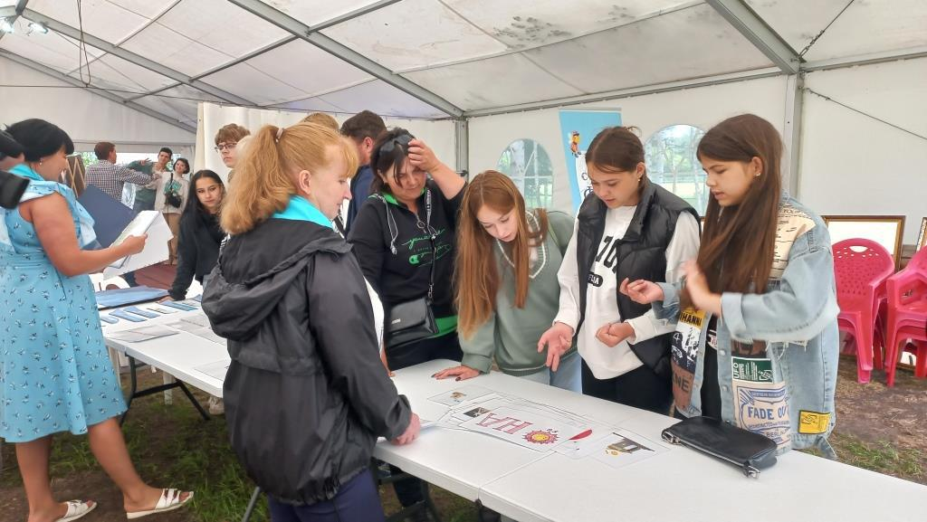  Учащиеся нашей школы стали участниками фестиваля под открытым небом «Киберграмотное лето», который проходил в селе Даньшино Белинского района. Просветительские мероприятия по кибербезопасности проводили эксперты Отделения Пенза Волго-Вятского ГУ Банка России и УМВД по Пензенской области.  Для юных гостей были организованы интерактивные площадки. На площадке «Страна финграмика» школьники проверили уровень своей финансовой киберграмотности, став участниками финансового квеста. На одной из площадок эксперты рассказали о том, по каким признакам можно определить фальшивые банкноты, куда идти с поврежденными деньгами, какие уловки используют финансовые мошенники и как им противостоять.  На фестивале была представлена фотовыставка Банка России «Время и деньги». Она познакомила гостей с историей развития российских денег с середины 16 века до наших дней.  В ходе мероприятия ребята не только слушали, но и активно вступали в диалог, делились своим опытом и впечатлениями. Фестиваль вызвал живой отклик у школьников. Это говорит об интересе к данной теме, ее актуальности и важности. | https://bel-pushanino.penzschool.ru/news-svc/item?id=420333&lang=ru&type=news&site_type=school

